**BELLEZAS DE AUSTRIA**

con todo incluido

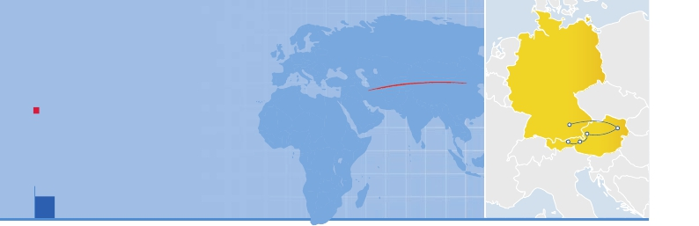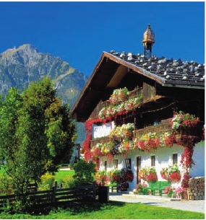

**Y BAVIERA**

Múnich, Viena, Salzburgo, El Tirol e Innsbruck

VIAJES POR EL MUNDO

PENSIóN COMPLETA O MEDIA PENSIóN Y VISITAS INCLUIDAS

• Panorámicas con guía local de Múnich, Viena, Salzburgo e Innsbruck.

• Paseo nocturno de Viena.

• Visita de la Rosaleda Imperial y del Ayuntamiento de Viena.

• Excursión a la Región de los Lagos: St. Wolgan y El Salzkamergut.

• Excursión a los pueblos Típicos del Tirol: Sant Johann, Kizbuhel y Rattenberg.

9 días ...  desde 1.030 $ USA

Múnich

Salzburgo

Innsbruck El Tirol

Viena

DÍA 1 (Viernes) AMÉRICA - MÚNICH

Presentación en el aeropuerto a la hora indicada para

embarcar en avión con destino Múnich.Noche a bordo.

DÍA 2 (Sábado) MÚNICH

Llegada y traslado al hotel. Cena en restaurante. Alo-

jamiento.

DÍA 3 (Domingo) MÚNICH

Desayuno buffet. Por la mañana realizaremos la visita

panorámica de la ciudad: el palacio barroco de Nym-

phenburg. Detrás de él, hay una torre de 295 metros

de alto que señala el lugar de los Juegos Olímpicos de

1972; el famoso carillón de Glockenspiel; la Iglesia de

San Miguel y la catedral gótica. Almuerzo en restau-

rante.Por la tarde,visita opcional al campo de concen-

tración de Dachau.Cena en restaurante y alojamiento.

DÍA 4 (Lunes) MUNICH - VIENA

Desayuno buffet. A continuación, salida hacia Viena.

Llegada y almuerzo en restaurante. Por la tarde visita

panorámica de esta hermosa ciudad con guía local,

antigua capital del imperio austrohúngaro.En el centro

de Viena, podemos localizar la antigua ciudad impe-

rial, con el Palacio de Verano, el Palacio de Belvedere,

la Iglesia Votiva, la Catedral de San Esteban, la Ópera,

el Museo de Bellas Artes, los monumentos a Goethe,

Schiller y Mozart, la Plaza de los Héroes y la Universi-

dad. Cena en restaurante y alojamiento.

DÍA 5 (Martes) VIENA

Desayuno buffet. Hoy disfrutaremos de la visita a

la Rosaleda Imperial y al ayuntamiento de Viena.

Almuerzo en restaurante. A continuación, le propo-

nemos visitar opcionalmente la Ópera deViena y el pa-

lacio Imperial del Shönnbrunn. Cena en restaurante y

alojamiento. Finalizaremos el día, realizando un paseo

nocturno por la bella Viena iluminada y Prater.

DÍA 6 (Miércoles) VIENA - REGION DE LOS LAGOS-

SALZBURGO - TIROL (Excursión de día completo)

Desayuno buffet y salida hacia la región de los lagos,

unos de los parajes naturales más impresionantes de

los Alpes austríacos, en donde visitaremos las ciuda-

des de ST. Wolgan y la región del Salzkamergut. Al-

muerzo en restaurante. A continuación, salida hacia

Salzburgo, capital de la provincia homónima. Situada

en el borde septentrional de los Alpes Orientales, su

fama mundial es debida a la magia incomparable de

la silueta de la ciudad, la belleza del paisaje de sus al-

rededores y la fortuna de que Amadeus Mozart nació

aquí en el año 1756. Llegada y visita panorámica con

guia local de esta maravillosa Ciudad barroca donde

admiraremos La Catedral que fue la Primera gran igle-

sia barroca construida al norte de los Alpes. Los pala-

cios, entre los que destaca La Residencia, palacio de

los príncipes arzobispos de la ciudad,de estilo barroco.

También destacamos la plaza de Mozart ,en el centro

de la ciudad en la que se encuentra la estatua del hom-

bre más ilustre de Salzburgo.Por la tarde,continuación

hacia el valle de Kitzbuhel en el Tirol. Cena en el hotel

y alojamiento.

DÍA 7 (Jueves) TIROL - INNSBRUCK - TIROL

Desayuno buffet. A continuación, nos dirigiremos

hacia Innsbruck y visita panorámica con guia local

de la ciudad Incluida la entrada al palacio del Hofburg.

Almuerzo en restaurante y tarde libre, durante la que

tendrán la posibilidad de visitar opcionalmente el pre-

cioso Palacio de Herremchiemsee.Regreso al hotel en

la región del Tirol. Cena en el hotel y alojamiento.

DÍA 8 (Viernes) TIROL: VISITA A LOS PUEBLOS TÍPI-

COS DEL TIROL (Excursión de día completo)

Desayuno buffet. Comenzaremos el día con una pre-

ciosa excursión incluida a los pueblos típicos del Tirol.

En primer lugar,nos dirigiremos a Rattenberg,un típico

pueblo de origen medieval y uno de los centros de ar-

tesanía tirolesa del vidrio. Almuerzo en restaurante.

Continuaremos a Kitzbuhel, una elegante localidad de

verano de antiguas tradiciones, cuyos derechos muni-

cipales datan del siglo XIII; finalmente nos dirigiremos

a Saint Johann in Tirol, pueblecito que conserva las

típicas casas tirolesas con decoración barroca en sus

fachadas. Cena en el hotel y alojamiento.

DÍA 9 (Sábado) TIROL - MUNICH(1)

Desayuno buffet.Traslado al aeropuerto de Múnich.Fin

del viaje y de nuestros servicios.

Fechas de salida

Mayo        24   31

Junio         14  28

Julio          5   12   19  26

Agosto        2   9   16   23  30

Septiembre    6

Precios por persona en $ USA

En habitación a doble ................................   1.030

Spto. habitación individual..........................    325

Descuento media pensión...........................    -155

Hoteles previstos o similares

Múnich    Feringa Park 4****           Ciudad

Mercure Ost Messe 3***      Ciudad

Viena      Eventhotel Pyramide 4****    Periferia

Azimut 4***                Ciudad

Área Tirol  Kitzbuhel Alpen 4****      Oberndorf

Neuwirt 3***Sup           Oberndorf

Incluido en el tour

• Guía acompañante y asistencia desde el primer

momento de llegada hasta el último día.

• Traslados aeropuerto-hotel-aeropuerto.

• Hoteles: 7 noches de estancia en los hoteles

indicados o similares, con baño o ducha.

• Comidas: 7 desayunos, 6 almuerzos (para PC) y 7

cenas.

• Excursiones de día completo:

Excursión a la Región de los Lagos: St.Wolgan y

El Salzkamergut.

Excursión a los pueblos Típicos del Tirol: Sant

Johann, Kizbuhel y Rattenberg.

• Excursiones de medio día:

Panorámicas con guía local de Múnich,Viena,

Salzburgo e Innsbruck.

Paseo nocturno de Viena.

Visita con guía correo de la Rosaleda Imperial y del

Ayuntamiento de Viena.

• Entradas incluidas:

Palacio Hofburg en Innsbruck.

• Auto-pullman de lujo para todo el recorrido,

incluyendo todo tipo de parkings, peajes y

permisos de ciudades.

• Auriculares durante todo el itinerario.

• Seguro de viaje.

No incluido en el tour

• Todo lo que no esté expresamente indicado como

incluido en el itinerario.

**i**

Notas de interés

•

(1)

Solo para vuelos con salida desde Múnich a partir de

las 13:00 h.

• El desayuno buffet se compone de café, infusiones,

zumos, queso, jamón serrano/york, croissants y pan.

El Tirol (Austria)

52 PANAVISIÓN